«Видеть невидимое»

Трёхмерная визуализация неоднородностей в жидкостях и газах

**Авторы:** Берёзкин Фёдор Павлович,

Беляев Юрий Денисович,

Живин Алексей Иванович,

Стуров Фёдор Алексеевич,

ГБОУ Школа №1557 им. П.Л. Капицы, 11 класс   
**Научные руководители:** Осипова Мария Юрьевна,

учитель ГБОУ Школа №1557

Чумаков Ратибор Григорьевич,

СНС НИЦ “Курчатовский Институт”

**Научный консультант:** Кулаков Степан Николаевич,

Л-И НИЦ “Курчатовский Институт”

г. Москва, 2022

Оглавление

1. Введение 3

1.1. Актуальность темы 3

1.2. Цель 4

1.4. Гипотеза 5

1.5. Этапы исследования 5

2. Теоретическая часть 5

3. Практическая часть 6

4. Заключение 9

5. Список используемой литературы 11

# 1. Введение

Визуализация неоднородностей прозрачных для глаза сред уже долгое время интересует учёных и инженеров. Аэродинамика, например, является одним из ключевых факторов при конструировании самолётов, кораблей и автомобилей.  
Известным способом «увидеть» неоднородности является шлирен-метод – способ обнаружения оптических неоднородностей, основанный на преломлении видимого света. Основоположником неоднородной оптики является Роберт Гук, который ещё в XVII веке проводил опыты по изучению таких сред. Однако его работы забылись из-за соперничества с Исааком Ньютоном.

В 1959-1964 Август Тёплер заново открыл шлирен-метод, который иногда называют методом Тёплера.

# 1.1. Актуальность темы

Существует множество областей науки, в которых необходимо различать неоднородности среды. Эффективным средством решения данной задачи является шлирен-метод. Данный метод активно применяется в авиации, баллистике, при изучении механики жидкостей, исследовании теплообмена за счёт конвекции (см. примеры на рис. 1.). В частности, при конструировании летательных аппаратов необходимо определить аэродинамические характеристики разработанной конструкции, а для этого необходимо видеть движение воздушных потоков. Кроме того, различать воздушные потоки необходимо при проектировании чистых помещений.

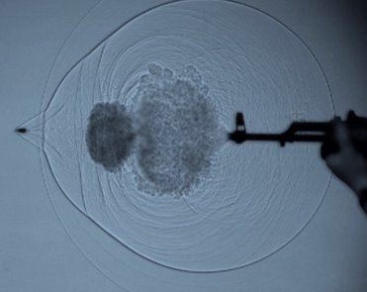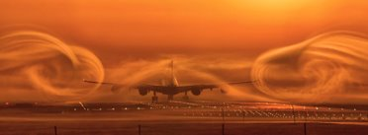

Рис. 1. Примеры воздушных потоков в прозрачных средах. Слева - волна плотности воздуха от выстрела, справа - завихрения потоков воздуха вокруг самолета.

Но на практике часто оказывается, что стандартного изображения, полученного с помощью шлирен-метода, недостаточно, так как на двумерном снимке невозможно различить некоторые подробности. Одним из путей решения данной проблемы является построение трехмерного изображения, так как на нем можно изучить структуру неоднородности с разных сторон. Таким образом, использование данного метода открывает доступ к новым возможностям при исследовании неоднородностей различных сред, и, как следствие, дает предпосылки к развитию таких наук, как микроэлектроника или микрофлюидика.

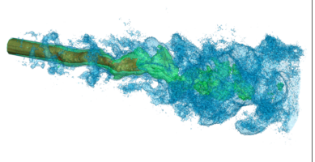

Рис. 2. Пример трехмерного изображения неоднородностей

# 1.2. Цель

Создание программно-аппаратного комплекса для получения трёхмерного изображения неоднородностей среды с помощью шлирен-метода

1.3. Задачи

* Разработать и создать программно-аппаратный комплекс для получения объемного шлирен-изображения
* Провести серию экспериментов с использованием разработанной установки
* Проанализировать полученные результаты и сделать выводы об эффективности предложенного решения

# 1.4. Гипотеза

Возможно получить трёхмерное изображение неоднородностей, используя шлирен-метод и алгоритм Хиршмюллера.

# 1.5. Этапы исследования

1. Разработка оптической системы
2. Разработка программного обеспечения и механической части установки
3. Проведение экспериментов с использованием установки

# 2. Теоретическая часть

Пространственная неоднородность в прозрачной среде - есть локальное изменение плотности, которое приводит к искажению прямолинейного движения света. А значит, можно фиксировать плотность (локальный показатель преломления среды) по степени отклонения луча света от его изначальной траектории.

Шлирен-метод [1] позволяет отделить преломленные лучи света от прямолинейных. Через область с неоднородностями направляются параксиальные лучи. Непреломленные лучи собираются в фокусе линзы, а лучи, прошедшие через неоднородности, проходят рядом с фокусом. В фокусе линзы устанавливается нож Фуко, который отсекает непреломленные лучи (рис. 3). Таким образом, на экран (или в камеру) попадают только лучи, прошедшие через неоднородности и несущие информацию о локальном изменение плотности прозрачной среды.

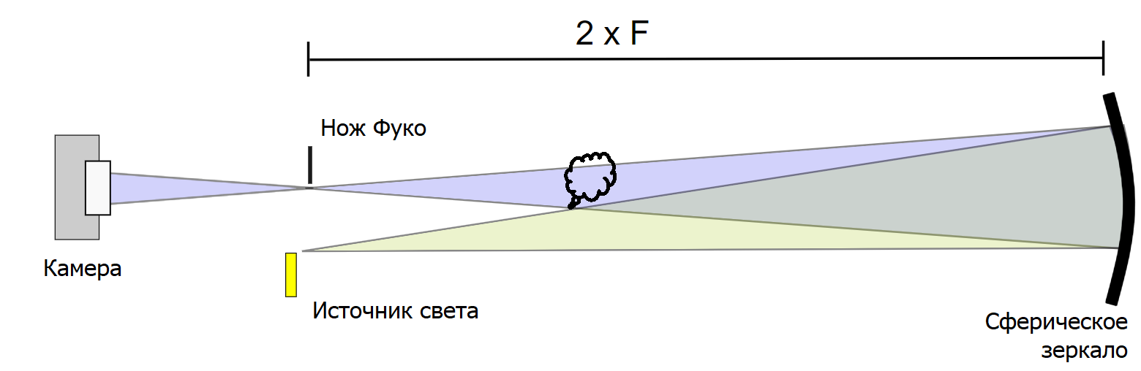

Рис. 3. Принципиальная оптическая схема Шлирен-метода получения изображений.

Если получить несколько изображений пространственной неоднородности с разных ракурсов, то можно воссоздать стереоизображение неоднородности или даже ее трёхмерную структуру.

Для анализа нескольких изображений неоднородности, полученных с разных ракурсов, хорошо подходит метод Хиршмюллера [2], который является алгоритмом компьютерного зрения для оценки карты плотного несоответствия из выпрямленной пары стереоизображений. Данный алгоритм требует скромные вычислительные мощности и позволяет быстро проводить вычисления карты плотности неоднородностей.

# 3. Практическая часть

Было проанализировано несколько возможных реализаций Шлирен-метода, основанных на паре тонких линз, линз Френеля и изогнутых зеркалах. Учитывая все достоинства и недостатки различных оптических элементов, а также необходимость вращения оптической схемы вокруг изучаемого объекта, была выбрана оптическая схема, состоящая из двух изогнутых (сферических) зеркал, показанная на рис. 4. Выбранная схема обладает высокой компактностью, что позволяет расположить ее на оной оптической скамье. Кроме того, существенным достоинством является параллельность лучей света в области расположения изучаемой среды - это позволяет упростить процедуру восстановления трехмерного изображения неоднородностей.

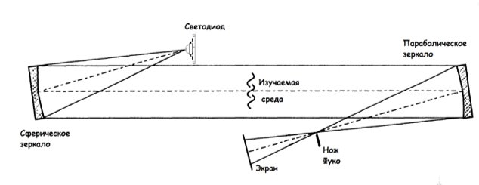Рис. 4. Оптическая схема установки для визуализации пространственных неоднородностей.

Для создания трехмерной модели необходимо сделать несколько снимков исследуемого объекта с разных ракурсов. По этой причине конструкция установки должна обеспечивать вращение составных частей комплекса вокруг исследуемого объекта. Еще одним важным требованием к конструкции установки, реализующей вращение, является неподвижность исследуемого объекта. С учетом предъявленных требований была разработана специальная конструкция, блок-схема которой показана на рис. 5.

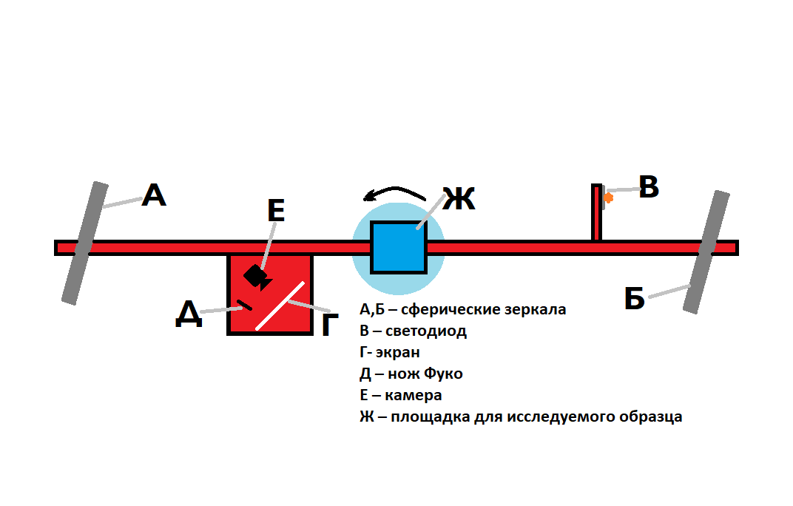

Рис. 5. Блок-схема установки

Вращение оптической системы осуществляется вокруг вала диаметром 29 мм (далее – опорный вал), фиксированного в массивном стальном основании, посредством двух конических прямозубых шестерен. Одна из шестерен статична и закреплена опорном валу, вторая закреплена на валу двигателя. Основой вращающейся части служит алюминиевый профиль. Профиль и опорный вал связаны посредством подшипника. Во внутреннее кольцо подшипника запрессован опорный вал, к внешнему кольцу крепится профиль. После прохождения через подшипник диаметр вала уменьшается до 6 мм. В верхней части вала предусмотрена резьба для установки фиксатора исследуемого образца.

Схема механической части установки представлена на рис. 6.

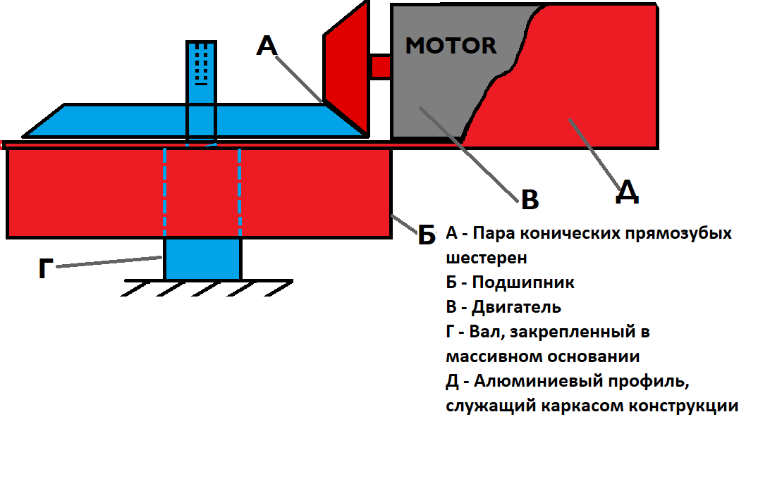

Рис. 6. Механическая часть установки

Программную составляющую установки можно разделить на две части: одна из них выполняется на микрокомпьютере Raspberry Pi, расположенном на устройстве, другая на удаленном компьютере. Использование подобной схемы обусловлено нахождением всех электронных компонентов установки на подвижной части устройства и, как следствие, проблематичностью взаимодействия с элементами управления. Так же использование нескольких вычислительных устройств позволяет понизить требования к производительности микрокомпьютера, находящегося на борту установки путем распределения вычислений между двумя вычислительными устройствами.

Часть программы, выполняемая на Raspberry Pi, отвечает за взаимодействие с драйвером двигателя и сбор данных с камеры.

Часть программы, выполняемая на удаленном компьютере, отвечает за обработку полученных снимков и получение конечного результата.

При обработке снимков нами используется матричная матмодель камеры для коррекции краевых искажений. Построение глубинной карты выполняется при помощи алгоритма полуглобального соответствия (Хиршмюллера) с коррекцией параметров эффективной стереопары в режиме онлайн. Показания энкодеров мотора используются для восстановления положения по относительной глубине. Для отождествления точек на разных парах кадров используется метод k-средних.

# 4. Заключение

В процессе создания проекта нами было проведено исследования аналогов разработанного комплекса. Наша установка отличается от аналогов методом реализации получения изображений исследуемого объекта с разных ракурсов.

В аналогичных комплексах съемка объекта с разных ракурсов реализована посредством использования нескольких камер. Нами же было принято решение реализовать вращение установки вокруг исследуемого образца. Подобный метод позволяет уменьшить габариты комплекса, а также уменьшить количество обрабатываемых данных. Минусом же данного решения является вероятность появления воздушных потоков, создаваемых вращающейся установкой. Однако влияние данного недостатка можно свести к минимуму при создании пластикового кожуха, отделяющего воздушное пространство вокруг образца и между зеркалами от внешнего.

Рис. 7. Этапы создания установки. Слева – процесс сборки установки, справа – попытка использования линз Френеля.

После сборки и отладки установки нами был проведен ряд экспериментов. В качестве источников неоднородностей выступали: поток газа из открытого клапана, конвекционные потоки в жидкости, поток горячего воздуха из монтажного фена. В результате проведенных экспериментов были получены изображения неоднородностей. Пример получаемого изображения приведен на рис. 8.

Рис. 8. Изображение конвекционных потоков в жидкости, полученное при помощи установки

Результатом проделанной работы является комплекс, позволяющий производить визуализацию неоднородностей в прозрачных средах. Преимуществом разработанного комплекса является возможность построения трехмерной модели неоднородностей. Фото собранной установки представлено на рис. 9.

Рис. 9. Установка в собранном виде (экран демонтирован, зеркала закрыты).

Было получено несколько изображений неоднородностей среды различной природы. Была продемонстрирована возможность создания трехмерного изображения при помощи алгоритма Хиршмюллера.

# 5. Список используемой литературы

1. G. S. Settles - Schlieren and Shadowgraph Techniques_ Visualizing Phenomena in Transparent Media
2. H. Hirschmuller, "Stereo Processing by Semiglobal Matching and Mutual Information," in IEEE Transactions on Pattern Analysis and Machine Intelligence, vol. 30, no. 2, pp. 328-341, Feb. 2008, doi: 10.1109/TPAMI.2007.1166.
3. Большая советская энциклопедия. — М.: Советская энциклопедия 1969—1978
4. F. Nicolas - A direct approach for instantaneous 3D density field reconstruction from background oriented schlieren (BOS) measurements